Сообщение о возможном
установлении публичного сервитута, для эксплуатации
«ВЛ-35 Сергеевка-Петровка»

В соответствии с п. 3 ст. 39.42 Земельного кодекса Российской Федерации администрация Благовещенского муниципального округа информирует о рассмотрении ходатайства АО «ДРСК» об установлении публичного сервитута для эксплуатации линейного сооружения «ВЛ-35 Сергеевка-Петровка», в отношении:
- земельного участка с кадастровым номер 28:10:000000:832, местоположение: Амурская обл, р-н Благовещенский;
- земельного участка с кадастровым номер 28:10:000000:3385 (входит в состав ЕЗП 28:10:000000:44), местоположение: Амурская обл, р-н Благовещенский;
- земельного участка с кадастровым номер 28:10:000000:3636, местоположение: Амурская обл, р-н Благовещенский;
- земельного участка с кадастровым номер 28:10:000000:4547, местоположение: Амурская обл, р-н Благовещенский;
- земельного участка с кадастровым номер 28:10:000000:5968, местоположение: Амурская обл., Благовещенский р-н., Сергеевский с/с;
- земельного участка с кадастровым номер 28:10:000000:112, местоположение: Амурская область, р-н Благовещенский, земельный участок расположен в р-не пади Маньчжура;
- земельного участка с кадастровым номер 28:10:000000:7288, местоположение: Российская Федерация, Амурская область, муниципальный округ Благовещенский;
- земельного участка с кадастровым номер 28:10:000000:3679, местоположение: Амурская область, р-н Благовещенский;
- земельного участка с кадастровым номер 28:10:000000:66, местоположение: Амурская область, р-н Благовещенский, с. Сергеевка;
- земельного участка с кадастровым номер 28:10:008008:209, местоположение: Амурская область, р-н Благовещенский, с Новопетровка;
- земельного участка с кадастровым номер 28:10:008008:14, местоположение: Амурская обл., р-н Благовещенский;
- земельного участка с кадастровым номер 28:10:008008:649, местоположение: Амурская обл., Благовещенский р-н., Новопетровский с/с;
- земельного участка с кадастровым номер 28:10:008008:651, местоположение: Амурская обл., Благовещенский р-н., Новопетровский с/с;
- земельного участка с кадастровым номер 28:10:008008:654, местоположение: Амурская обл., Благовещенский р-н., Новопетровский с/с;
- земельного участка с кадастровым номер 28:10:008008:658, местоположение: Амурская обл., Благовещенский р-н., Новопетровский с/с;
- земельного участка с кадастровым номер 28:10:008008:653, местоположение: Амурская обл., Благовещенский р-н.;
- земельного участка с кадастровым номер 28:10:008008:656, местоположение: Амурская обл., Благовещенский р-н., Новопетровский с/с;
- земельного участка с кадастровым номер 28:10:008008:655, местоположение: Амурская обл., Благовещенский р-н., Новопетровский с/с;
- земельного участка с кадастровым номер 28:10:008008:659, местоположение: Амурская обл., Благовещенский р-н., Новопетровский с/с;
- земельного участка с кадастровым номер 28:10:011007:83, местоположение: Амурская область, р-н Благовещенский;
- земельного участка с кадастровым номер 28:10:011007:70, местоположение: Амурская область, р-н Благовещенский;
- земельного участка с кадастровым номер 28:10:011007:87, местоположение: Амурская область, р-н Благовещенский;
- в отношении кадастровых кварталов: 28:10:111003; 28:10:011007; 28:10:016002; 28:10:008008.
Общая площадь публичного сервитута: 1553 кв.м.
Испрашиваемый срок публичного сервитута – 49 лет.

Границы публичного сервитута

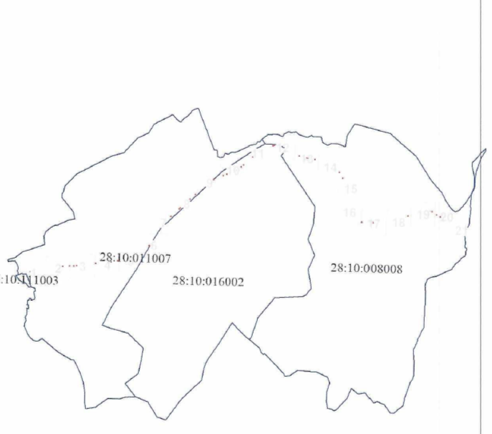
Заинтересованные лица, а также правообладатели земельных участков, если их права не зарегистрированы в Едином государственном реестре недвижимости, могут ознакомиться с поступившим ходатайством об установлении публичного сервитута и прилагаемым к нему описанием местоположения границы публичного сервитута, а также подать заявление об учете прав на земельный участок (с указанием почтового адреса и (или) адреса электронной почты) в течение 15 дней со дня размещения настоящего сообщения на сайте Официальный вестник Благовещенского муниципального округа http://blagraion.ru/index.php» и на официальном сайте Благовещенского муниципального округа «https://blgraion.amurobl.ru» в разделе «деятельность/земельные отношения/публичные сервитуты».
Правообладатели земельных участков, если их права не зарегистрированы в Едином государственном реестре недвижимости, в течение пятнадцати дней со дня опубликования настоящего сообщения могут подать заявление об учете их прав (обременений прав) на земельный участок с приложением копий документов, подтверждающих эти права (обременения прав), с указанием почтового адреса и (или) адреса электронной почты.
Заявления принимаются по адресу: Амурская область, г. Благовещенск, ул. Шевченко, д. 28, каб. 3, в рабочие дни с 09-00 до 18-00 (обеденный перерыв с 13-00 до 14-00).
Способ подачи заявлений – заявления подаются или направляются в администрацию Благовещенского муниципального округа Амурской области гражданином или юридическим лицом по их выбору лично или посредством почтовой связи на бумажном носителе либо в форме электронных документов (скрепленных электронно-цифровой подписью) с использованием информационно-телекоммуникационной сети «Интернет» (по электронному адресу: mail@blagraion.ru).
Для ознакомления с поступившим ходатайством об установлении публичного сервитута и прилагаемыми к нему описанием местоположения границ публичного сервитута обращаться по адресу: Амурская область, г. Благовещенск, ул. Шевченко, д.28, каб. 3, в рабочие дни с 09-00 до 18-00 (обеденный перерыв с 13-00 до 14-00).

